**每日市场研报**

**2023年12月27日星期三**



**消息回顾**

* 【万事达卡发布报告显示，今年11月1日至12月24日期间美国零售销售额同比增长3.1%；其中，电商销售额同比增长6.3%，服装类和餐饮类的销售额分别同比增长2.4%和7.8%，而电子产品销售额同比下降0.4%。】
* 【据英国经济和商业研究中心预测，英国将在未来15年内成为欧洲表现最好的主要经济体，缩小与德国的差距，扩大对法国的领先优势。到2038年，英国的GDP增长率将在1.6%到1.8%之间。】
* 【日本11月失业率2.5%，预期2.5%，前值2.5%；求才求职比1.28，预期1.3，前值1.3。】
* 【日本内阁府表示，2022年日本人均名义GDP换算后为34064美元，在经济合作与发展组织（OECD）38个成员国中排第21位。这是自1980年有可比数据以来最差名次，在七国集团（G7）中也自2008年之后再度垫底。日元贬值影响巨大，金额较上年下滑约15%。】
* 【韩国房地产项目融资构成的威胁令人担忧。截至今年11月底，KB国民银行、新韩银行、韩亚银行、友利银行、NH NongHyup等5家主要银行的建筑贷款逾期金额为1051亿韩元（约8100万美元），比去年底的524亿韩元翻了个倍。拖欠率也从去年底的0.26%上升到今年11月底的0.45%。】
* **今日关注**
* 07:50 日本央行公布审议委员意见摘要
* 17:00 瑞士12月ZEW投资者信心指数
* 23:00 美国12月里奇蒙德联储制造业指数
* 次日05:30 美国至12月22日当周API原油库存

截至12月27日（周三），美国三大股指全线收涨，道指涨0.43%报37545.33点，标普500指数涨0.42%报4774.75点，纳指涨0.54%报15074.57点。国际金属期货普遍收涨，COMEX黄金期货涨0.49%报2079.2美元/盎司，COMEX白银期货跌0.26%报24.5美元/盎司。ICE3月原糖期货合约收盘跌0.40%，结算价20.53每磅美分。ICE3月期棉涨0.40%，结算价报80.05美分/磅。

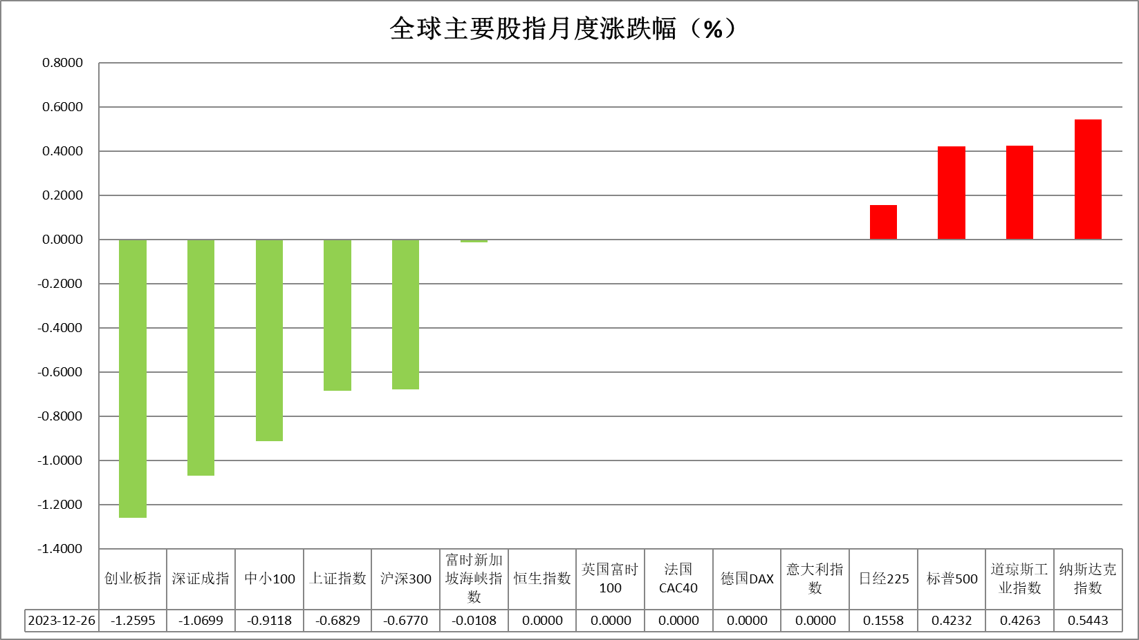

图表1全球股指收盘走势图

* **欧元/美元**

截至周三美元指数跌0.24%报101.46，非美货币多数上涨，欧元兑美元涨0.31%报1.1042，英镑兑美元涨0.18%报1.2720，澳元兑美元涨0.33%报0.6825，美元兑日元涨0.05%报142.40。万事达卡发布报告显示，今年11月1日至12月24日期间美国零售销售额同比增长3.1%；其中，电商销售额同比增长6.3%，服装类和餐饮类的销售额分别同比增长2.4%和7.8%，而电子产品销售额同比下降0.4%；零售销售额整体持续增长或暗示经济韧性尚存，整体不利价格指数下降。往后看，短期内美元指数在利率预期下调的影响下或持续承压。

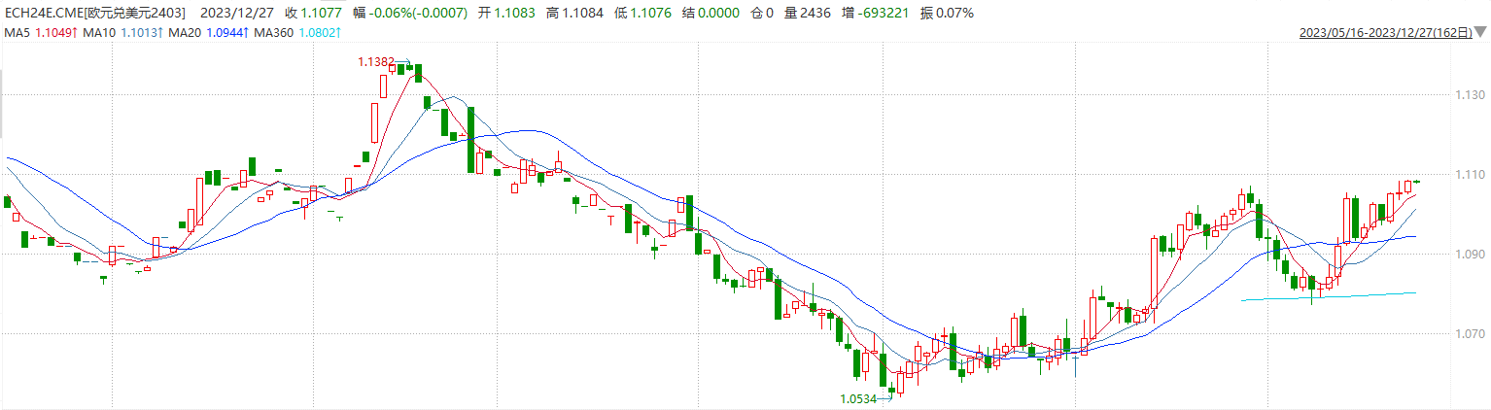

图表2欧元兑美元主力合约走势图

* **S&P500**

截至12月27日，标普500指数收涨0.42%至4774.75点；迷你标普500主力合约收涨0.58%至4827点。美股周二美股收高，道指与标普500指数均逼近历史最高收盘纪录。主要股指可能以强劲的基调结束2023年。但在三大股指连续八周上涨后，华尓街对美股未来走势的看法产生分歧。策略上，指数短线突破高位，轻仓试多。详细支撑阻力位请见图表3。

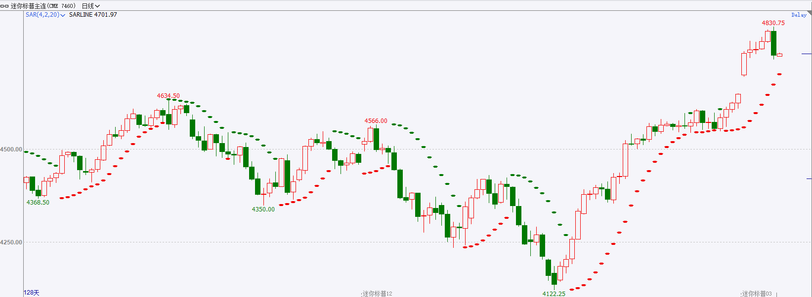图表3S&P500指数期货日线走势图及支撑位

* **富时中国A50**

截至12月26日，富时中国A50指数收跌0.52%至11173.03点；新交所富时A50期指主力合约收跌0.63%至11160点。在政策积极发力的背景下，随着短期风险因素收敛，市场交易或将转向政策预期，政策预期或将成为打破市场震荡行情的重要催化因素。策略上，短线谨慎，中长线逢低试多。详细支撑阻力位请见图表4。

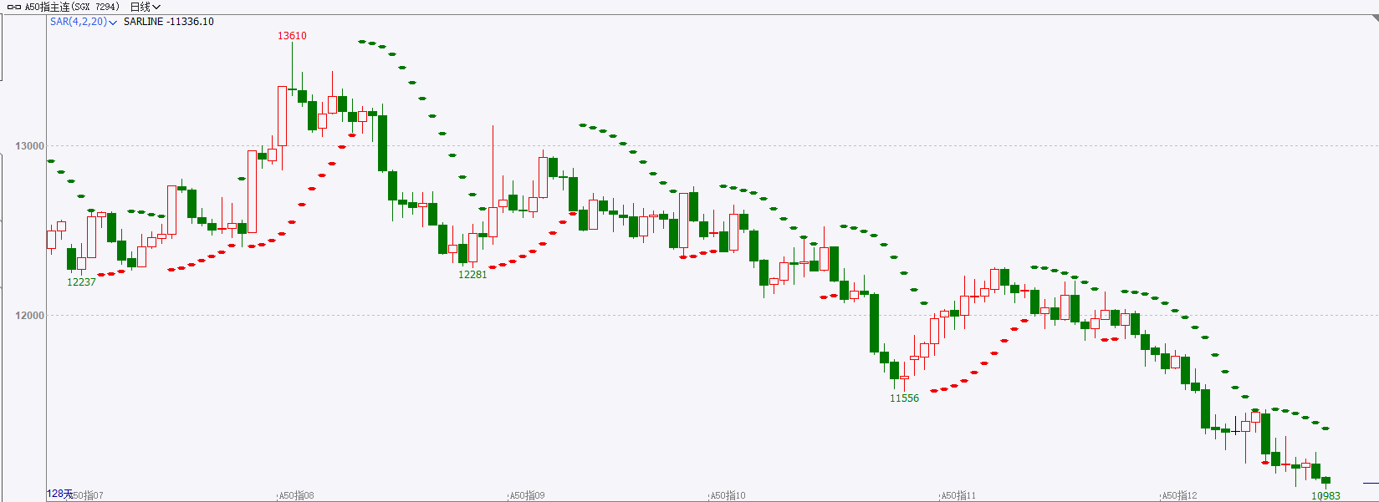

图表4富时中国A50指数期货日线走势图及支撑位

**全球商品**

* **铜**

隔夜美元指数震荡走弱，交投于101.46。美元指数延续下行之势，10年期美债收益率接近平收，报3.897%，对美联储政策利率更敏感的两年期美债收益率收报4.356%。

库存方面：截至12月22日，LME铜库存为166675吨，环比1225吨。12月22日当周，上海期货交易所阴极铜库存为28718吨，周环比-5678吨。

外盘持仓方面：根据CFTC公布的最新数据显示，截止至12月19日当周，非商业多头持仓74637手，空头为69078手，净多持仓为5559手，较上周净多增加9563手。

隔夜COMEX铜先涨后跌，其中2403合约报收3.903美元/磅，跌幅0.05%。国际方面，2024年美国经济将明显放缓，但美联储也有望采取行动，确保联邦基金利率与实际通胀之间的差距不会拉得太大。如果通胀下降速度远快于美联储基准利率，货币环境的收紧程度可能会超出美联储政策制定者的预期，并增加经济硬着陆的风险。国内方面，国资委：2024年中央企业效益要稳步提升，利润总额、净利润和归母净利润协同增长。基本面上，据ICSG统计，截至2023年 10月，全球供需平衡当月状态为供给缺口，当月值为-5.3万吨。操作上，建议COMEX铜2403合约轻仓逢低短多交易，注意交易节奏及风险控制。

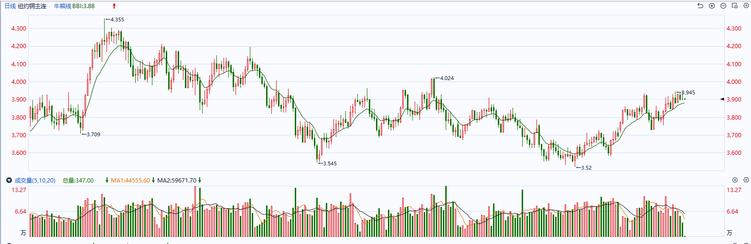

图表5COMEX铜日线走势图

* **黄金**

消息面：万事达卡发布报告显示，今年11月1日至12月24日期间美国零售销售额同比增长3.1%；其中，电商销售额同比增长6.3%，服装类和餐饮类的销售额分别同比增长2.4%和7.8%，而电子产品销售额同比下降0.4%；零售销售额整体持续增长或暗示经济韧性尚存，整体不利价格指数下降。

外盘持仓方面：截至12月21日，SPDR Gold Trust黄金ETF持仓量为878.25吨，较上一交易日持平 。

往后看，短期内美元指数及美债收益率在利率预期下调的影响下或持续承压，但当前经济数据与美联储目标仍旧背离，下跌幅度或相对受限，贵金属价格或多于高位震荡。操作上建议，日内观望为主，请投资者注意风险控制。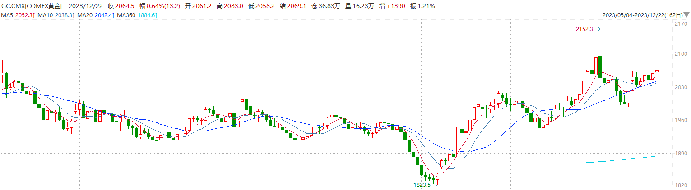

图表6COMEX黄金日线走势图

* **原油**

　　尽管联合国呼吁加沙休战，但是以色列加强了对哈马斯武装的打击，造成更多加沙平民伤亡。以色列军事负责人赫兹哈勒维表示，针对哈马斯的战争可能会持续数月。  
　　与此同时，支持巴勒斯坦民众的也门胡塞武装继续对驶往以色列的红海船只实施袭击，令人担忧航运中断，也对油价上涨提供支持。  
　　纽约再资本公司的合伙人约翰基多夫表示，目前中东地缘政治局势十分紧张，令人担忧原油和其他货物运输的安全。  
　　周二，胡塞武装声称对红海一艘集装箱船遭到导弹袭击负责，并试图用无人机袭击以色列。以色列部长周二暗示，该国已对伊拉克、也门和伊朗对其发动的袭击进行报复。伊朗方面证实其革命卫队司令因以色列袭击而死亡。随着以色列与哈马斯反抗组织的战争扩大到其他地区，巴勒斯坦平民死亡人数继续攀升。  
　　随着红海船只持续遭到胡塞武装打击，航运公司已停止派遣船只通过红海，并对改道船只征收附加费。红海与苏伊士运河相连，是占到全球贸易量约12%的主要航线。经济学家指出，由于红海遇到航运安全问题，导致船只绕过非洲好望角，导致成本增长。这对于2024年来说可能不是一个很好的开始。  
　　标普全球市场分析师表示，随着红海袭击产生连锁反应，能源供应链将面临又一轮剧变。途经好望角的过境时间至少增加10天。  
　　不过一些分析师指出，尽管市场对红海船舶改道感到担忧，但是原油实际供应尚未受到影响。周日丹麦航运巨头马士基公司宣布重启红海航线，法国达飞船运公司增加通过苏伊士运河的船只数量，也在一定程度上缓解了担忧。  
　　美联储明年降息的预期也为油价提供支撑。借贷成本降低有利于促进经济增长和原油需求。降息预期也导致周二美元指数小幅走低，接近周五触及的五个月低点101.42。美元走软使得美元计价的原油对持有其他货币的买家更便宜。

纽约商品期货交易所（NYMEX）的西德克萨斯中质原油（WTI）2月合约较上一交易日下跌0.33美元或0.45%，报收73.56美元/桶，短期呈现宽幅震荡走势。支撑位：72.4；压力位：77.5。

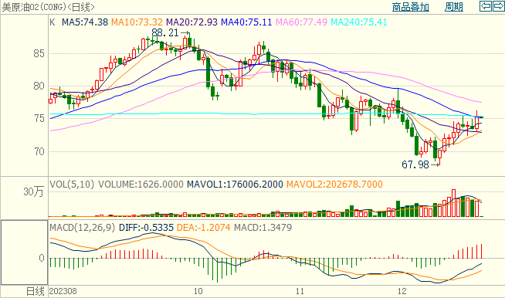

* **ICE原糖**

洲际期货交易所（ICE）原糖期货周二下跌，因巴西糖产量依然强劲。交投最活跃的ICE 3月原糖期货合约收盘收跌0.09美分或0.40%，结算价每磅20.53美分。操作上，建议3月 ICE 原糖短期观望为主。

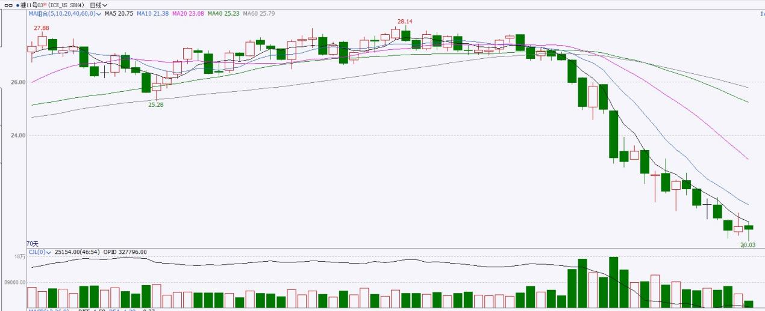

图表8ICE原糖期货主力合约日走势图及支撑位、阻力位

* **ICE棉花**

洲际交易所(ICE)棉花期货周二小幅上涨，受助于美元走弱及市场经济氛围。交投最活跃的ICE 3月期棉收涨0.29美分或0.40%，结算价报80.05美分/磅。操作上，建议3月 ICE 期棉短期暂且观望。

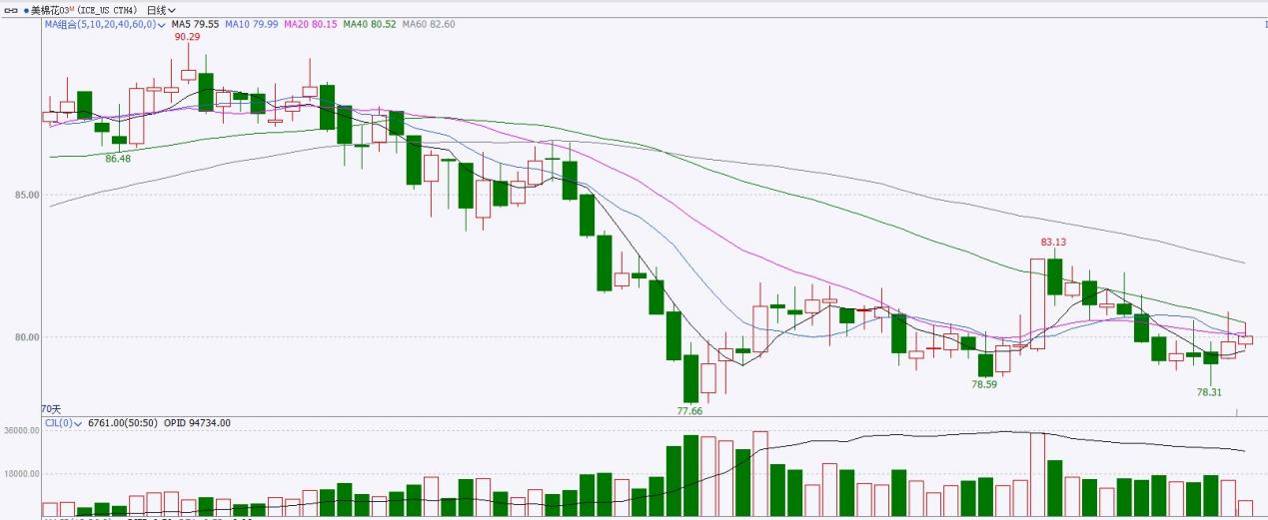

图表9ICE棉花期货主力合约日走势图及支撑位、阻力位

**免责声明**

此报告由瑞达国际所编制。本报告采用之资料及意见均相信可靠及准确，但本公司并不对各分析或有关资料之可靠性及准确性作出全面性保证。本报告只供客户或读者作参考之用，客户或读者不应完全依靠本报告内容作为投资准则。

本报告之资料及意见如有任何更改，恕不另行通知。本报告并非及并无意图构成任何作价或招揽进行买卖本报告提及的商品。本公司不会对任何因依靠本报告作出任何买卖而引致之任何损失承担任何责任。



24小时客服电话：00852-25342000/86-13603059885

24小时传真电话：00852-25632368

客服邮箱：[cs@ruida-int.com](mailto:cs@ruida-int.com)

客服QQ：203195058/2938472186

网址：[www.ruida-int.com](http://www.ruida-int.com)

地址: 香港湾仔菲林明道8号大同大厦17楼05-06室